Rapporto

7557 R 6 novembre 2018 FINANZE E ECONOMIA

della Commissione della gestione e delle finanze
sul messaggio 4 luglio 2018 concernente la Legge per l’innovazione economica: bilancio di metà quadriennio e proposta di modifica di legge

Introduzione
Con il messaggio in esame, il Consiglio di Stato chiede l’approvazione del bilancio di metà quadriennio sullo stato d’attuazione della Legge per l’innovazione economica (LInn), dando seguito alla richiesta della Commissione della gestione e delle finanze (CGF) nel suo rapporto n. 7060, come pure della proposta di modifica di legge, finalizzata a migliorare alcune norme sullo stanziamento degli aiuti pubblici a favore dell’innovazione e su alcune nuove misure.

Il Consiglio di Stato considera positivo questo primo bilancio, a due anni dall’entrata in vigore della nuova legge, il 5 febbraio 2016. Più della metà del credito quadro deciso dal Gran Consiglio, per il periodo dal 2016 al 2019, è già stato stanziato, ovvero 13.7 milioni dei 20 milioni disponibili, attivando così oltre 120 milioni di investimenti.

Di certo la nuova LInn, come sottolineato nel messaggio “ha assunto un ruolo centrale tra gli strumenti di sostegno e incentivo all’innovazione e all’imprenditorialità”.

Durante questo primo biennio sono però pure emerse alcune criticità, alle quali occorre cercare di porre rimedio.

La strategia di sviluppo economico
La strategia di sviluppo economico messa in atto dal Cantone si è sviluppata e viene monitorata grazie ad approfondimenti scientifici, studi ad hoc e agli osservatori dell’IRE. La stessa prevede un’applicazione coordinata e sinergica degli strumenti di sostegno – concernenti le PMI, il turismo e le regioni periferiche – e si snoda su 3 livelli: 1) le condizioni quadro con la politica economica regionale; 2) gli aiuti diretti previsti dalle leggi settoriali e 3) il marketing con le sue azioni mirate.

E questo nei contesti del sistema regionale dell’innovazione, della politica del turismo, della strategia di riposizionamento delle regioni periferiche, incoraggiando nel contempo una nuova governance, finalizzata ad una condivisione strategica e ad un coordinamento operativo, così come indicato nella seguente tabella:

Malgrado per l’applicazione della LInn non vigano dei vincoli settoriali, nell’ambito della più ampia strategia di sviluppo economico, il focus dell’innovazione è stato messo in particolare su quattro meta-settori chiave: quello delle scienze della vita, quello della moda, quello della meccanica ed elettronica, quello dell’ICT, i cui dati principali risultano dalla tabella seguente.

In sintesi queste sono alcune delle iniziative promosse con gli strumenti della politica economica regionale:

È stato messo in atto in particolare un sistema regionale dell’innovazione (SRI), ovvero un ecosistema di tutti gli attori accademici, economici e istituzionali, dedicati alla promozione dell’innovazione, con messa in rete delle diverse competenze.

Da evidenziare anche la strategia di sostegno coordinato alle start-up, con misure specifiche per ogni fase di crescita, in modo da rendere il nostro Cantone un luogo particolarmente attrattivo per lo sviluppo e il consolidamento di quelle più innovative.

Lo stato del credito quadro
Le aziende che hanno beneficiato del credito quadro in oggetto sono state sinora 108 ed i progetti finanziati 293, per complessivi CHF 13'774'188. Alcuni progetti contemplano l’applicazione di più misure, in conformità agli art. 7 e 8 LInn. I dati principali sono indicati nella seguente tabella:

Bilancio

4.1 Aspetti positivi
Gli aspetti positivi di questo primo biennio d’introduzione della nuova LInn sono, in sostanza, i seguenti:
- Linn e SRI: LInn è diventato uno strumento irrinunciabile per la politica di promozione dell’innovazione in Ticino.
- Politiche settoriali: politica fiscale, dell’innovazione e dello sviluppo regionale perfettamente allineate (p.es. agevolazioni per investimenti in start-up innovative, programma boldbrain,…)
- Incentivi per attività di R&D: ottimo utilizzo della nuova misura (art. 7) volta a sostenere progetti innovativi nella fase di sviluppo (principale novità introdotta dalla LInn).
- Entità dell’aiuto: la percentuale d’aiuto è sostanzialmente più alta rispetto al passato.
- Flessibilità: strumenti differenti a dipendenza del ciclo di vita dell’azienda.

4.2 Criticità
Le criticità emerse sono invece specialmente le seguenti:
- Coordinamento Cantone, associazioni e istituti universitari: visioni non sempre convergenti.
- Decreti esecutivi: tre anni di residenza retroattiva vanifica gli sforzi volti ad attrarre start-up, reparti di ricerca o aziende innovative.
- Terziario avanzato: definizione non sempre precisa, diversi casi da chiarire (società di consulenza, one-man-show, autoimprenditori, società individuali...).
- Misure inutilizzate: strumenti dell’agevolazioni fiscale e delle fideiussioni inutilizzati.

Proposte di modifiche legislative

5.1 A carattere formale
Dall’entrata in vigore e dall’applicazione della nuova LInn risulta opportuno apportare le seguenti modifiche formali:
  - Adeguamento alla nuova terminologia introdotta dalla Legge sulle commesse pubblica vs. Legge sui sussidi.
  - Criteri d’accesso estesi esplicitamente a tutte le misure.
  - Possibilità di ricorrere a servizi specialistici per l’esame delle richieste e loro finanziamento.
  - Inserimento dello scambio di informazioni tra autorità.
  - Inserimento della possibilità di ricorrere a esperti esterni per la valutazione della Legge.
  - Inserimento del diritto suppletorio.

5.2 A carattere sostanziale
Dall’entrata in vigore e dall’applicazione della nuova LInn risulta opportuno apportare le seguenti modifiche sostanziali:
- Estensione dei comportamenti passibili di sanzione (beni immateriali e attività) ◊ volontà di mantenere interamente i risultati di progetti di R&D (brevetti) in Ticino.
- Inserimento della possibilità di adesione e di finanziamento di enti aventi scopi di marketing territoriale (es. Greater Zurich Area e Switzerland Innovation).
- Inserimento della possibilità di adesione e di finanziamento di enti aventi scopi conformi alla legge (es. Digital Switzerland).

Il marketing territoriale

6.1 Gli obiettivi e le iniziative
Il Cantone sta promuovendo una strategia di marketing territoriale i cui obiettivi consistono nell’attrarre, tramite le competenze accademiche e le aziende di punta già presenti in Ticino, attività innovative - start-up, reparti di R&S di grandi gruppi internazionali - in grado di generare un elevato valore aggiunto e di creare posti di lavoro qualificati.

In quest’ottica queste sono le principali iniziative promosse:
- collaborazione con Switzerland Global Enterprise
- collaborazione con Greater Zurich Area
- sede di rete di Switzerland Innovation Park
- Ticino for Finance
- strategia DFE per start-up innovative

6.2 Il contesto nazionale
Il contesto nazionale del marketing territoriale è caratterizzato da:
- un mandato alla Swizerland Global Enterprise (SGE) per la comunicazione delle opportunità d’investimento, il cui raggio d’azione è però limitato dal federalismo e dalla forza delle aree;
- aree con attività eterogenee: dal coordinamento, alla reciproca rappresentanza, fino alle strutture forti con attività strutturate di marketing territoriale;
- pochi cantoni indipendenti: la maggior parte dei Cantoni appartengono ad aree organizzate per il marketing. Gli unici ad essere indipendenti sono i Cantoni Ticino, Argovia, Lucerna, Obvaldo e Nidvaldo.

6.3 La Greater Zurich Area
La Greater Zurich Area (GZA) è un’ agenzia di marketing territoriale per l’attrazione di insediamenti di aziende innovative estere. Ne sono membri 8 Cantoni, 2 città e 30 partner privati. Vi operano 19 dipendenti, in Svizzera, USA e Cina. Nel 2017 sono stati eseguiti 100 insediamenti, con la creazione di 834 impieghi.

Il nostro Cantone intende divenirne membro al fine di realizzare i seguenti obiettivi:
- incrementare l’efficacia delle proprie iniziative di marketing territoriale e aumentare il numero di insediamenti innovativi di aziende estere;
- avvicinare ulteriormente il Ticino accademico, istituzionale ed economico alle eccellenze della zona di Zurigo.

In effetti, il Consiglio della Fondazione Greater Zurich Area Standortmarketing, nella sua seduta del 13 novembre 2017, ha deciso di sostenere l’intenzione del nostro Cantone di avviare le trattative per un’adesione a pieno titolo alla GZA.
Come indicato nel comunicato stampa congiunto del 28 novembre 2017:

“L’adesione del Cantone Ticino rafforzerebbe e amplierebbe in modo importante le competenze tecnologiche e le collaborazioni già esistenti in quest’area economica. La Greater Zurich Area (GZA) potrà così diventare ancor più attrattiva nella competizione internazionale.
Il Cantone Ticino svolge da sempre una funzione di ponte tra il Nord e il Sud dell’Europa. Grazie all’apertura della galleria di base del San Gottardo, i tempi di percorrenza su questo asse si sono ulteriormente accorciati, offrendo così nuove opportunità di collaborazione.

Il Cantone Ticino intende perseguire un rafforzamento sostenibile della propria competitività territoriale e della capacità innovativa della sua economia. Esso intende orientarsi maggiormente verso Nord e rinsaldare i legami economici con il resto della Svizzera, in particolare, con la piazza economica di Zurigo. Il gruppo di lavoro “Tavolo di lavoro sull’economia ticinese”, creato a fine 2015 e composto da importanti rappresentanti della politica, dell’economia, dei sindacati e del mondo accademico, aveva infatti suggerito la collaborazione con la GZA, indicandola come una delle misure centrali in ambito economico. Il Cantone Ticino ha perciò chiesto alla Fondazione Greater Zurich Area Standortmarketing (GZA) di valutare la possibilità di un’adesione.

Un’adesione del Cantone Ticino significherebbe per la GZA un rafforzamento, un completamento e un ampliamento delle competenze e delle collaborazioni già esistenti in quest’area economica, in particolare in settori a elevata intensità tecnologica come le scienze della vita, le tecnologie della comunicazione e dell’informazione e la meccatronica. Oltre a numerose aziende innovative, il Ticino – grazie anche al ruolo centrale dell’Università della Svizzera italiana (USI) e dell’Università professionale della Svizzera italiana (SUPSI) – ospita degli importanti attori del sistema dell’innovazione in Svizzera, quali ad esempio l’Istituto Dalle Molle di studi sull’intelligenza artificiale (IDSIA) o l’Istituto di ricerche in biomedicina (IRB). Il Cantone è anche sede del Centro Nazionale Svizzero di Calcolo Scientifico (CSCS) appartenente al Politecnico federale di Zurigo.

L’ubicazione del Ticino tra gli importanti spazi metropolitani di Zurigo e Milano – che stanno cooperando sempre di più – può risultare molto attrattiva per l’espansione strategica, in Europa, di imprese attive su scala internazionale. Attraverso il Canton Uri, anch’esso membro della GZA, si stabilirebbe quindi un collegamento continuo tra Zurigo e Milano.

Il Cantone Ticino e la GZA sono concordi che un marketing territoriale moderno e di successo debba concentrarsi sull’approccio diretto verso aziende orientate alla tecnologia, in settori con un alto valore aggiunto. La scelta delle imprese deve avvenire in modo selettivo ed essere in sintonia con le competenze tecnologiche e specifiche già presenti. Indipendentemente dal luogo preciso del loro insediamento, sono queste le imprese in grado di generare il maggiore valore aggiunto per l’intera area economica”.

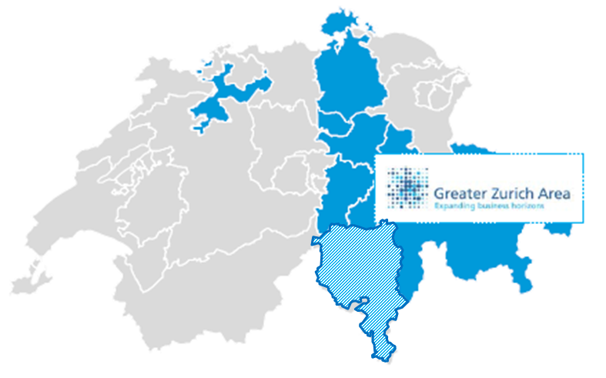

6.4 La Switzerland Innovation Park (SIP)

6.4.1 A livello nazionale
La Switzerland Innovation Park (SIP) ha quale obiettivo a livello federale quello di promuovere l’eccellenza svizzera nel mondo, allo scopo di attrarre imprese innovative per l’insediamento dei loro centri di ricerca, con indotto sul territorio lungo tutta la catena di valore.

Il SIP si basa:
- su centri di competenza, basati sulla collaborazione tra istituti di ricerca e imprese;
- sulla messa a disposizione di spazi predisposti: macchinari, laboratori, uffici, spazi comuni);
- su servizi dedicati: specialisti / ricercatori / Transfer tecnologico e del sapere.

6.4.2 A livello cantonale

a) L’attuazione in Ticino
Il SIP-TI è un’iniziativa congiunta del Cantone, dell’economia e del mondo accademico con lo scopo di generare – in collaborazione con il SIP-ZH - investimenti in R&S da parte di imprese locali e di nuove imprese innovative.

b) Le fasi di sviluppo previste
In prospettiva è ipotizzabile la trasformazione da sito associato a sito indipendente. La decisione definitiva spetta al Consiglio Federale. I criteri sono definiti in un concetto di qualità prestabilito.

Fase 1:
In una prima fase si prevede l’adesione quale sito associato a Zurigo. La superficie minima necessaria da subito è di 3'000 mq: verranno quindi sfruttati spazi già esistenti, Suglio, SUPSI, Nuovo Campus USI/SUPSI, ESASO, IRB, …

Fase 2:
In una seconda fase si prevede il raggruppamento del SIP-TI a Bellinzona, sul sedime delle attuali Officine, ovvero su 15'000 mq, con la realizzazione della sede centrale del Tecnopolo. Trattasi di una ubicazione centrale, adiacente alla stazione FFS, a 1h28’ da Zurigo e 15’ da Lugano.
La realizzazione del SIP-TI e del Tecnopolo su un unico sito incrementa le sinergie e permette il raggiungimento di una taglia critica tale da favorire il richiamo internazionale dell’area, destinata a attrarre ulteriori aziende e startup innovative.

Fase 3:
A mente della Commissione, l’obiettivo del Cantone deve essere quello a medio termine di diventare una sede dell’Innovationpark nell’ambito della Legge federale sulla promozione della ricerca e dell'innovazione e non un ABB come previsto nella fase 2. A tal fine è quindi necessario che il Consiglio di Stato, nell’ambito delle fase 1 e 2, imposti un progetto da sottoporre al Consiglio federale.

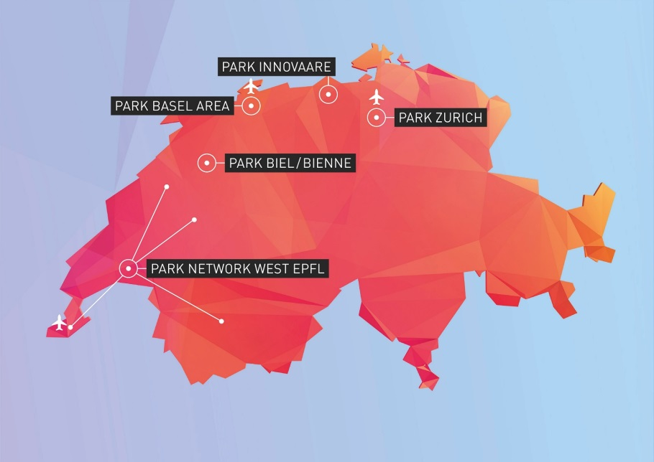

c) Il SIP-TI si basa sull’eccellenza accademica
Il SIP-TI si basa sull’eccellenza accademica, ovvero su 2 scuole universitarie e su 70 e più istituti e laboratori:


Scuola Universitaria
Professionale della Svizzera italiana
Università della Svizzera italiana

Scienze biomediche

Architettura
Comunicazione
Economia
Istituto di Ricerca in Biomedicina
Istituto di Ricerca Oncologica
Istituto di medicina umana
CaseBioMed
⋆ ⋆ ⋆
⋆ ⋆
Informatica
Istituto del Software
Istituto di Scienze Computazionali
⋆ ⋆
⋆
Medicina clinica
Ente Ospedaliero Cantonale EOC
CardiocentroTicino
CSCS ETHZ
ESASO associato
IRSOL associato

Accademia Teatro Dimitri
Fernfachhochsch.
Schweiz
Conservatorio della Svizzera it.
Dipartimento formazione e apprendimento
Dipartimento ambiente costruzioni e design
Dipartimento economia aziendale, sanità e sociale
Dipartimento tecnologie innovative
MEMTI
ISIN
ISEA
ISTEPS
Scuole affiliate
European Research Council grants
⋆
Servizi
congiunti
IDSIA
⋆

d) I centri di competenza SIP
I centri di competenza SIP sorgono su esplicita volontà e necessità delle aziende, in collaborazione con l’USI, la SUPSI ed altri istituti.

Il riconoscimento avviene da parte della Fondazione AGIRE, sentito l’Advisory Board e solo se inseriti quale offerta concreta nel SIP.

Il finanziamento è misto: privato, tramite macchinari, cash, personale e pubblico da parte degli istituti accademici, tramite macchine, strumenti di analisi, laboratori, ricercatori, tecnici specializzati. Sono possibili eventuali contributi iniziali fino al 50% tramite le misure previste nell’ambito della politica economica regionale, a livello cantonale e federale.

La gestione è autonoma da parte dei promotori, quindi delle aziende e degli istituti. È assicurata l’indipendenza scientifica e finanziaria. Gli standard di qualità sono definiti dal SIP.

I benefici attesi sono il trasferimento di conoscenze; il finanziamento di progetti di ricerca tramite fondi nazionali e internazionali; lo sviluppo di brevetti, slot per test, prototipazione; l’accesso a prestazioni secondo standard SIP; le sinergie con altre aziende; la relazione facilitata con il Politecnico di Zurigo; la collaborazione con altri centri di competenza; la visibilità internazionale; la possibilità di sviluppare attività con aziende internazionali; lo sviluppo di nuovi prodotti e/o processi che generano nuovo business per le aziende.

Attualmente sono in approfondimento diversi possibili centri di competenza, tra cui, ad esempio, additive manufacturing, intelligenza artificiale, software engineering & quality, droni, fintech, fashiontech, medtech, farma, mobilità ecc.

L’esame commissionale
La Commissione ha preso atto della relazione del capo dell’Ufficio per lo sviluppo economico e del responsabile del settore PMI del DFE al suo relatore, sintetizzata nel presente rapporto.

Ha sentito il direttore del DFE e il direttore della Divisione dell’economia, come pure i rappresentanti dell’AITI, che hanno confermato il loro consenso alle modifiche di cui al disegno di legge del Consiglio di Stato, annesso al messaggio in oggetto.

Considerata la criticità, emersa anche durante l’incontro con i rappresentanti dell’AITI, di cui all’art. 2 del Decreto esecutivo concernente i criteri d’occupazione residente, secondo cui “Al momento della richiesta è considerato residente il dipendente che dimostra di aver risieduto in Svizzera per una durata di almeno 3 anni complessivi”, norma, concernente l’obbligo di residenza triennale retroattiva che, di fatto, vanifica gli sforzi volti ad attrarre start-up, reparti di ricerca o aziende innovative, la Commissione, sentito il Direttore del DFE e quello della Divisione dell’economia, lascia facoltà al Consiglio di Stato di procedere ad una modifica normativa di detto decreto, per permettere delle possibili eccezioni.

Conclusione
In conclusione, la Commissione della gestione e delle finanze propone quindi al Gran Consiglio di approvare il messaggio in oggetto ed il relativo disegno di legge ad esso annesso.

Per la Commissione gestione e finanze:
Fabio Bacchetta Cattori, relatore
Badasci - Bignasca - Caprara - Caverzasio -
Dadò - De Rosa - Denti - Farinelli -
Garzoli - Guerra - Pini - Pinoja - Quadranti

